Angående siktskymmande växtlighet på fastighet

I plan-och bygglagen 3 kap. 17 § finns regler om växtlighet på tomtmark. Tomter skall skötas så att betydande olägenheter för omgivningen och för trafiken inte uppkommer och så att risken för olycksfall begränsas.

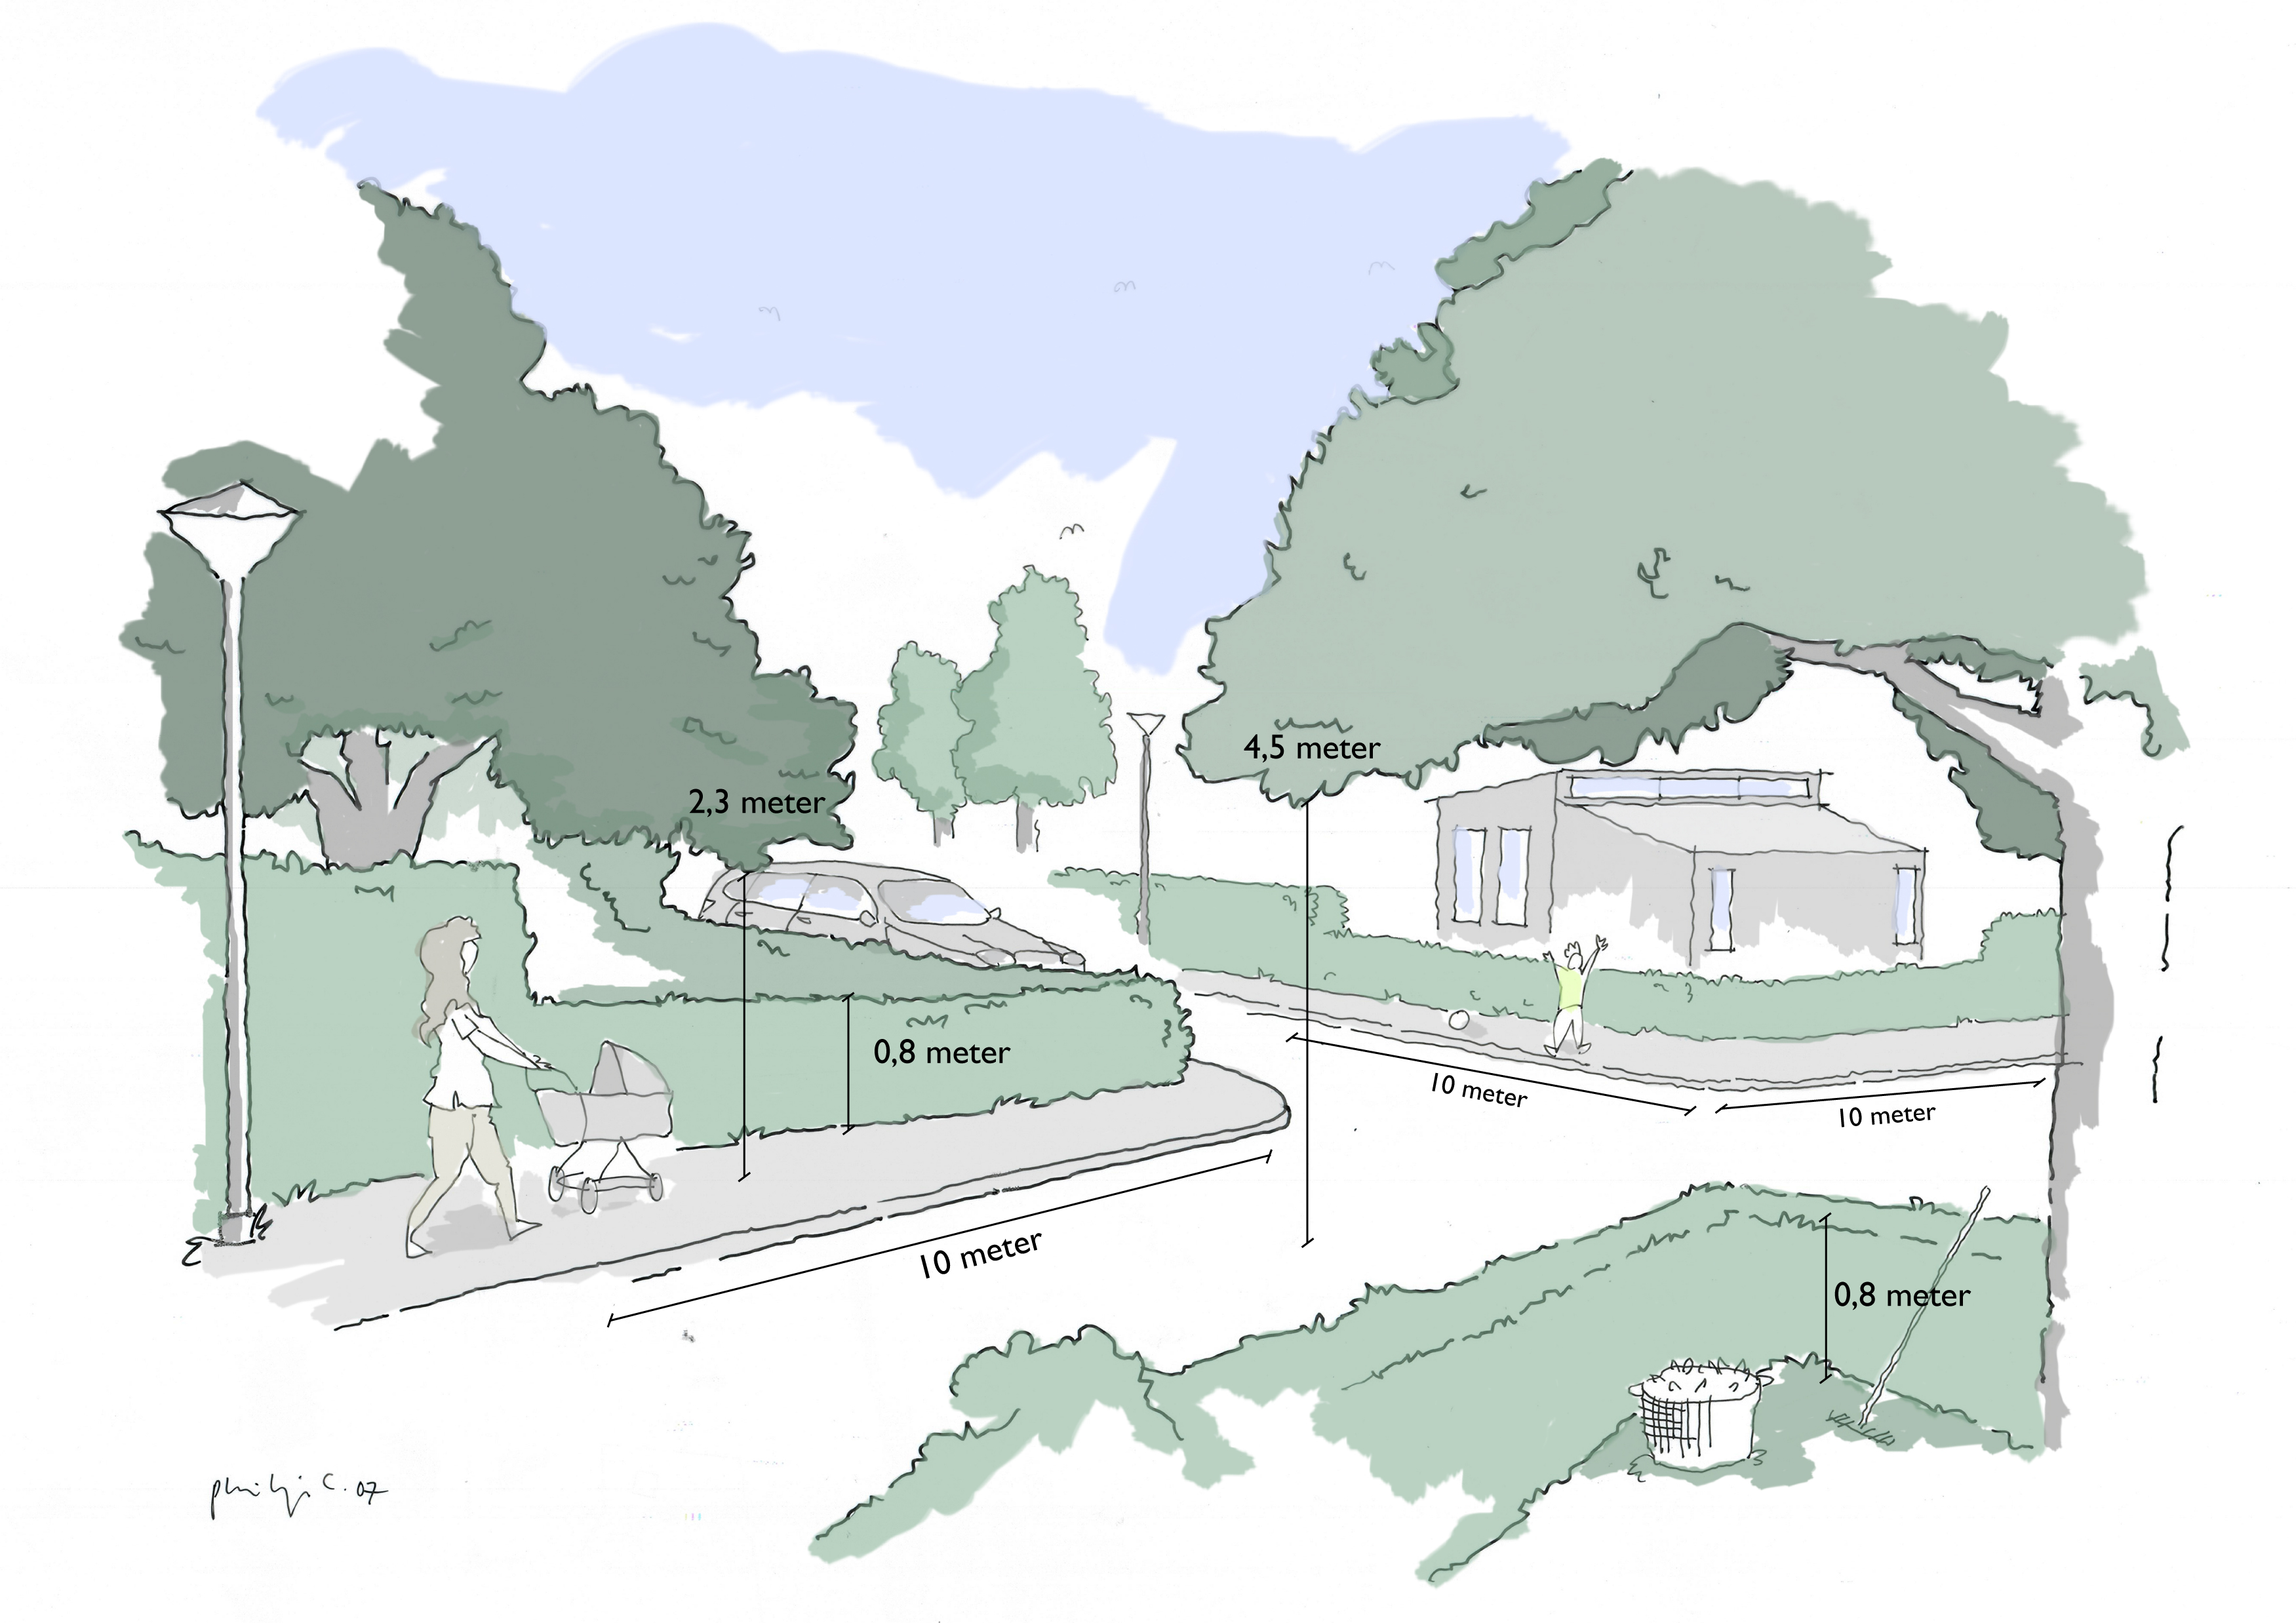

I korsningar inom den så kallade sikttriangeln får mur, staket, häck, buskar eller andra siktskymmande föremål vara högst 0,8 meter över körbanans innerkant. För att inte hindra framkomligheten för trafikanter och gaturenhållare får växtlighet på tomt inte skjuta ut över gångbana eller motsvarande på lägre höjd över marken än 2,3 meter och över körbana på lägre
höjd över marken än 4,5 meter.

